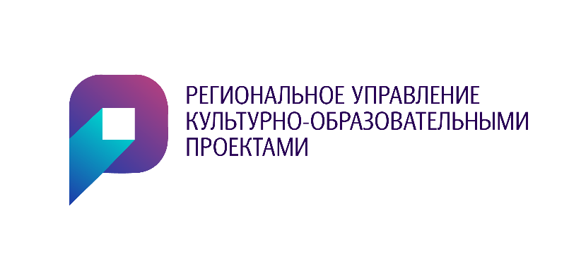  от 11.01.2021 ____ № __002/1____________  на № ____________от _____________ | Министерство культуры Нижегородской области  Государственное автономное учреждение  культуры Нижегородской области  «Региональное управление  культурно-образовательными проектами»

ПОЛОЖЕНИЕ
Всероссийский фестиваль детских фольклорных коллективов
«ЗИМНИЕ СВЯТКИ»,
в рамках Всероссийской акции «Онлайн-Колядки»
(далее Фестиваль)

- Общие положения
  - Учредителями и организаторами Фестиваля являются:
- Министерство культуры Нижегородской области.
- Региональное управление культурно-образовательными проектами.
  - Настоящее Положение определяет цели и задачи, порядок проведения, содержание Фестиваля, требования к его участникам.

- Цели и задачи
- сохранение и популяризация традиционной культуры Нижегородской области;
- преемственность и развитие русской традиционной культуры Нижегородской области;
- повышение профессионального уровня руководителей творческих коллективов;
- реконструкция святочных обрядовых традиций;
- укрепление толерантности и воспитание эстетического вкуса у подрастающего поколения.

- Время проведения

Фестиваль проводится дистанционно. По итогам просмотра, присланного видеоматериала, подходящие по всем требованиям Оргкомитета работы, будут опубликованы 13 января 2021 года на официальной странице сообщества https://vk.com/rukop_nn

- Условия и порядок проведения

4.1. В фестивале принимают участие детские фольклорные коллективы и отдельные исполнители в возрасте до 18 лет, независимо от ведомственной принадлежности. Допускаются коллективы со смешенным составом, но количество участников старше 18 лет не должно превышать 25% от основного состава.
4.1.1. Каждый участник должен предоставить святочный обрядовый фольклор (колядки, таусень, овсень, авсень и т. д.). Приветствуется исполнение материала в котором отражена манера исполнения и локальные традиции своего района.
4.1.2. Выступление должно быть размещено в любом из указанных файловых хостингов (YouTube, Яндекс Диск). Затем, после полной загрузки, скопировать адрес страницы с вашим видео и вставить его в заявку (Приложение 1).
4.1.3. Организаторы оставляют за собой право без объяснения причин не рассматривать представленные работы.

4.2. Для участия в фестивале необходимо:

4.2.1. Отправить Анкету-заявку на участие до 11 января 2021 года на электронный адрес: folk@kulturann.ru, в которой должна быть ссылка на видеоматериал (Приложение 1).

Заявки на участие принимаются в любое время.

- Награждение участников

Все участники фестиваля награждаются дипломами участника.
Дипломы для скачивания будут опубликованы на официальной странице сообщества Оргкомитета https://vk.com/rukop_nn

Организационный взнос за участие в конкурсе не взимается!!!

- Контакты
Отдел поддержки и реализации творческих инициатив ГАУК НО «Региональное управление культурно-образовательными проектами»
E-mail: folk@kulturann.ru

